

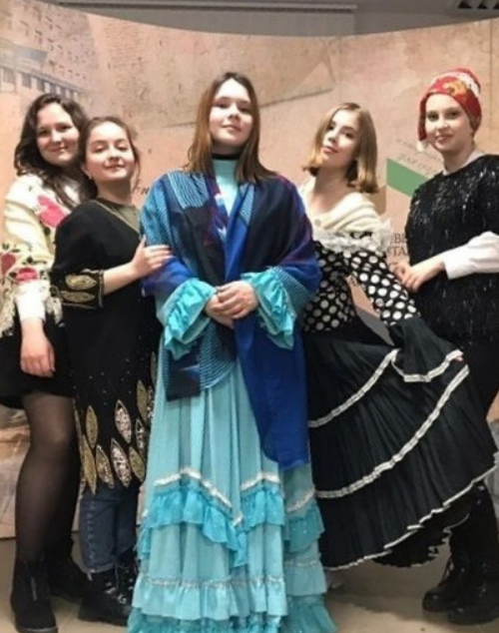

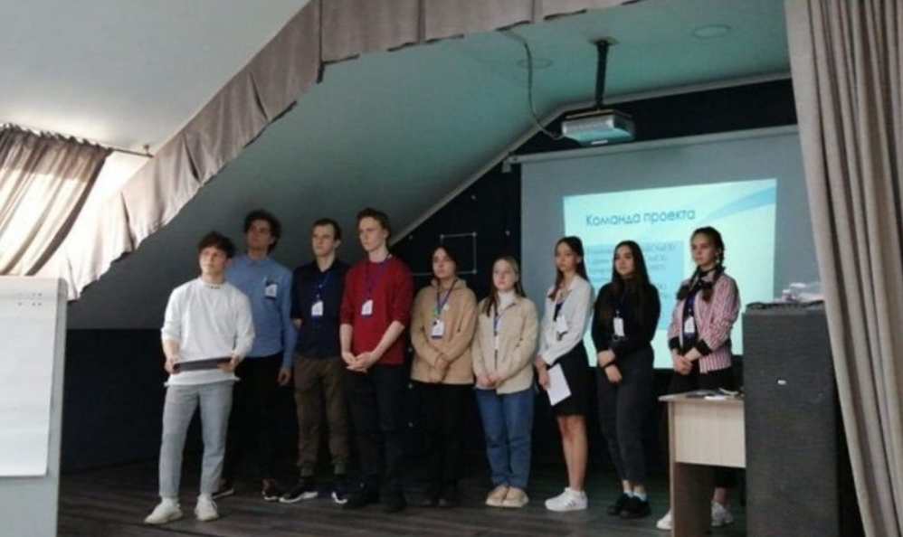

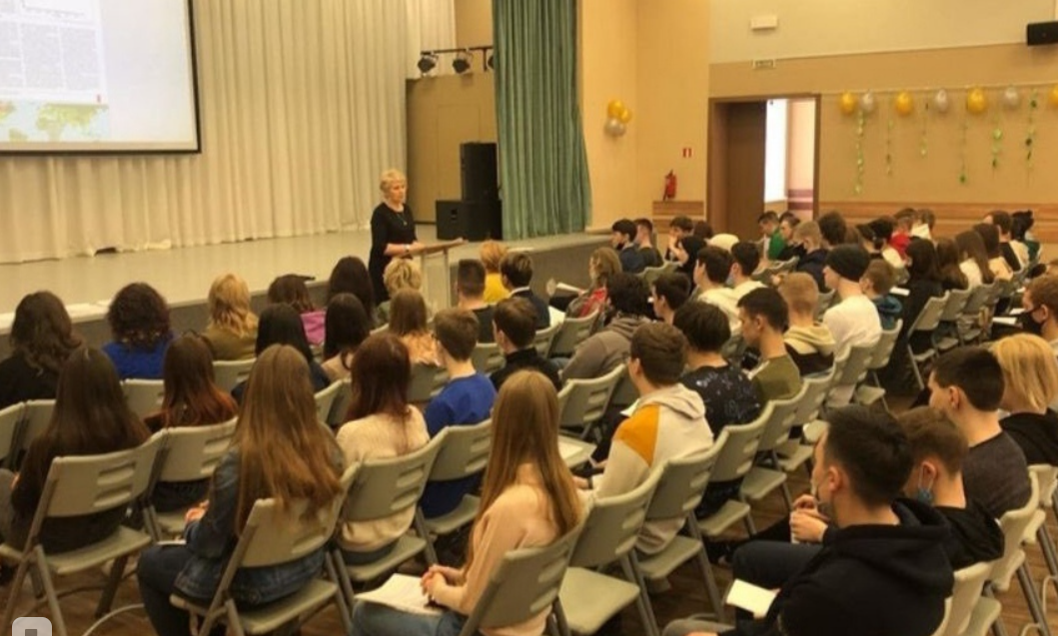

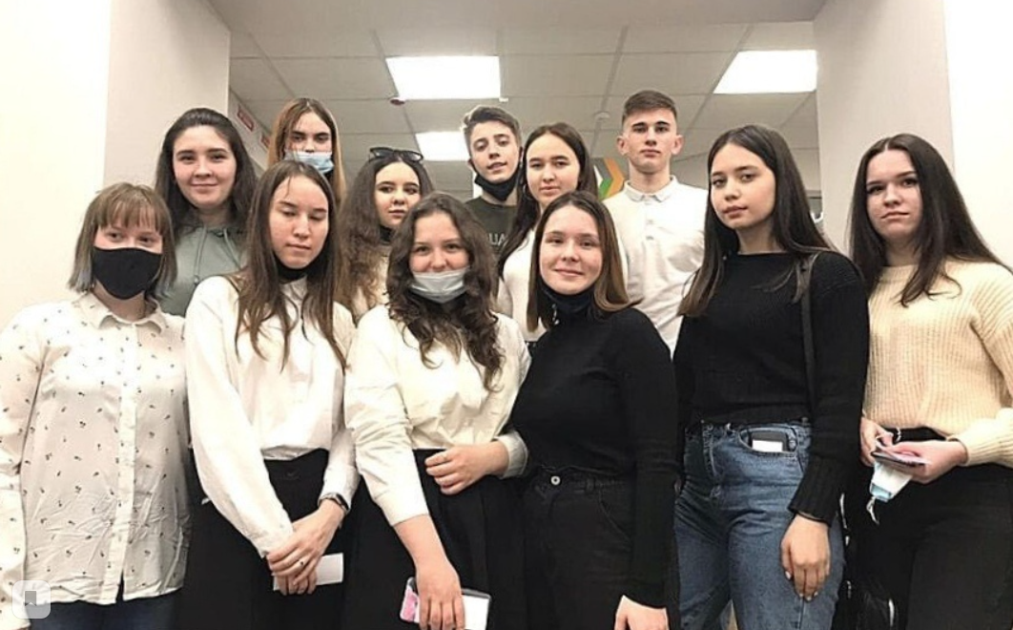

***26 марта в государственном архиве Республики Татарстан прошло мероприятие «Ночь в архиве», в рамках которого студентов вузов и ссузов познакомили с историей и музейной коллекцией татарского Государственного академического театра имени Галиаскара Камала.***

***С 19 по 21 марта, проходил первый проектный марафон студентов среднего профессионального образования Республики Татарстан, который был посвящен проблематике циркулярной экономики. Организаторами были Университет талантов и КНИТУ. Марафон проходил в оздоровительно – образовательном комплексе «Байтик». В нем участвовало 60 студентов учреждений СПО, 10 экспертов, 7 организаторов. Наш колледж представляли студенты из группы С-9-23 Валиева Наиля и Хамидулин Данис.***

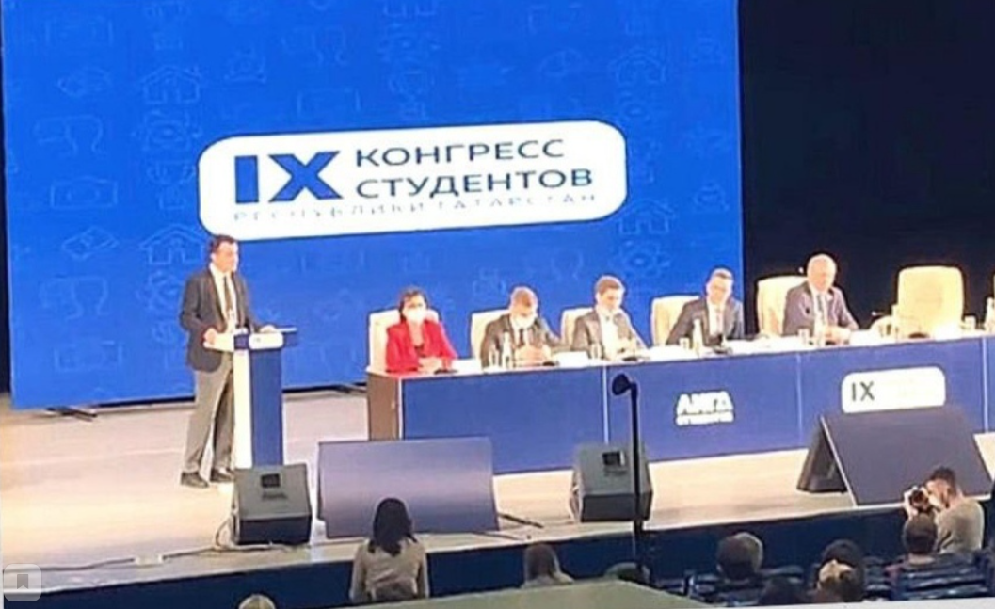

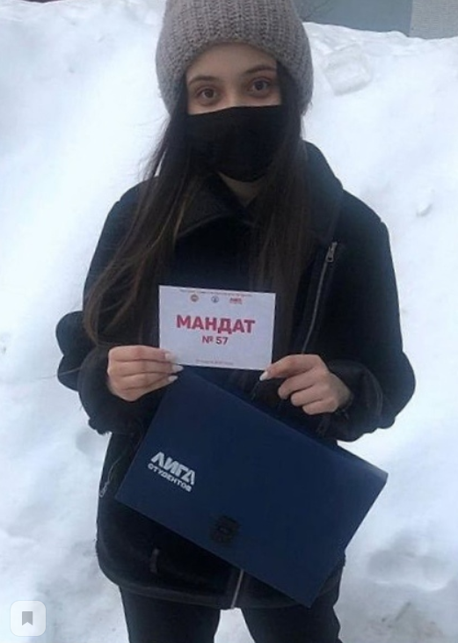



***19 марта, в КСК КФУ «Уникс» прошли долгожданные для студенчества Татарстана Пленарное заседание в рамках «IX Конгресс студентов РТ» и Конференция РМОО «Лига студентов РТ. А также не менее важное событие- 25 лет деятельности РМОО «Лига студентов РТ.  
Было, так называемое, собрание делегатов со всех ВУЗов и ССУЗов РТ. Всего на конференции присутствовали 441 делегат.  
Делегатами из нашего колледжа были представители из студенческого совета: Садыкова Флорина и Грачёв Валерий, являющимися также членами Лиги студентов РТ.  
В рамках конференции:  
📌 Было представление отчёта о деятельности РМОО «Лига студентов РТ» в период с сентября 2018 г. по март 2021 г.  
📌 Внесение изменений в устав РМОО «Лига студентов РТ»  
📌 Выборы следующего Президента РМОО «Лига студентов РТ» с помощью открытой формы голосования, у каждого делегата был мандат, который он поднимал в ходе голосования  
Также на конгрессе были выступления на темы: студенческих общежитий, о развитии студенческой науки, об итогах работы IX Конгресса студентов РТ, транспортный вопрос студентов.***

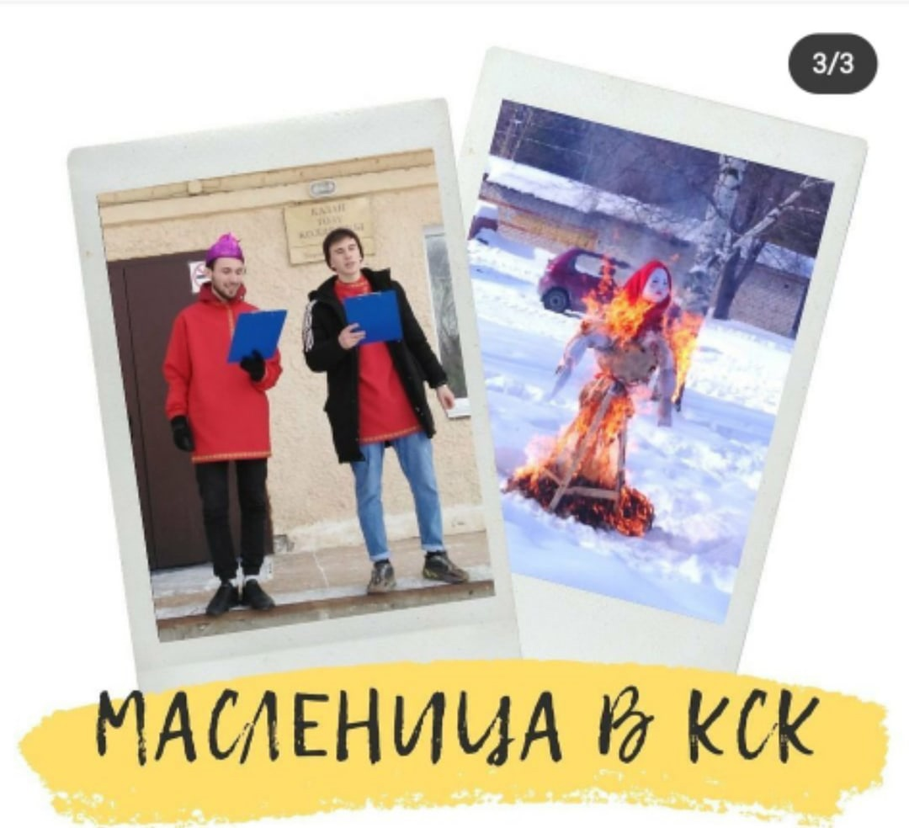

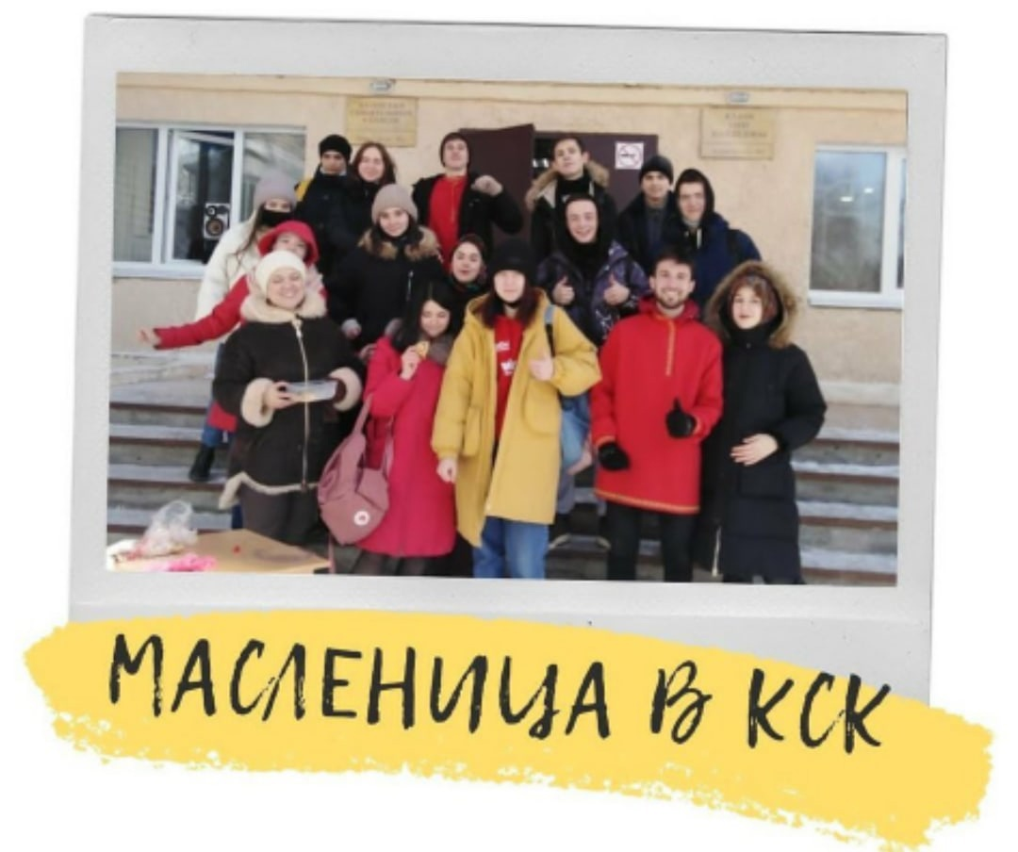

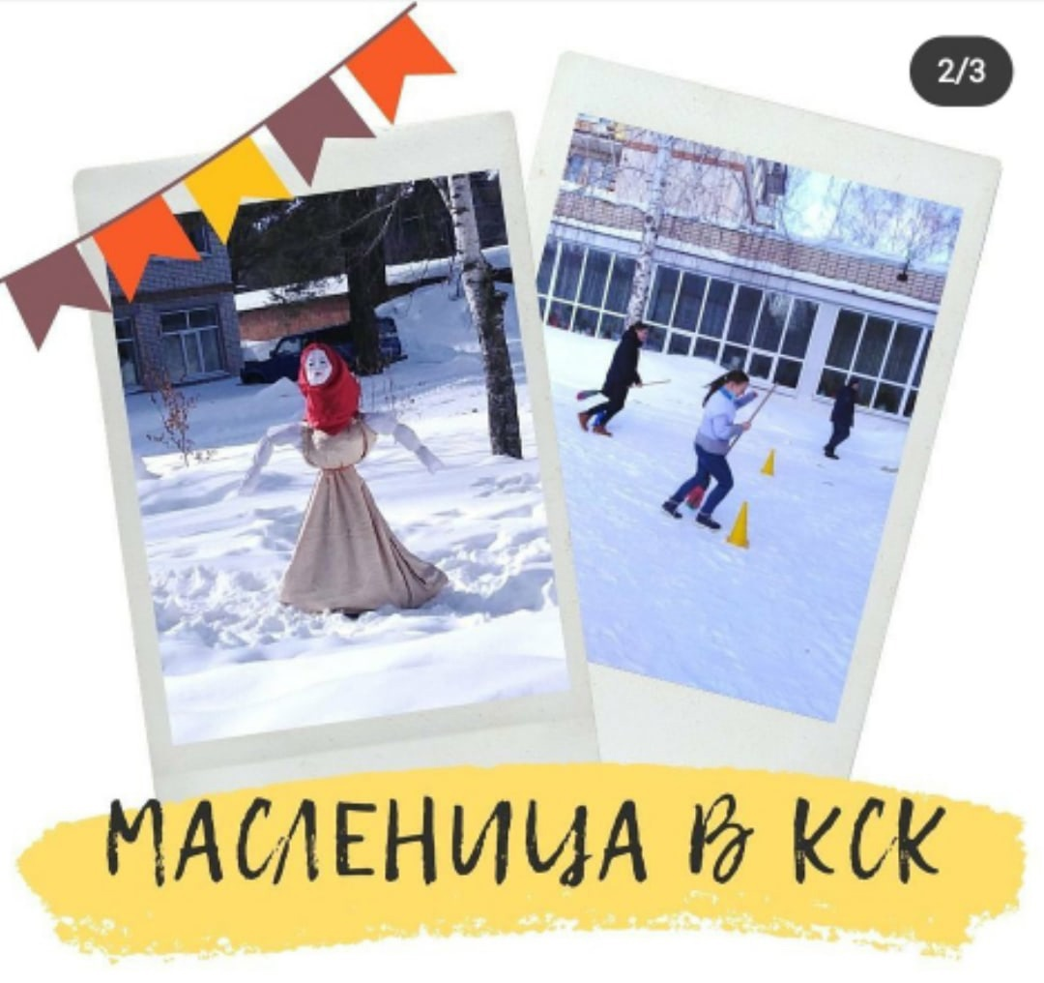



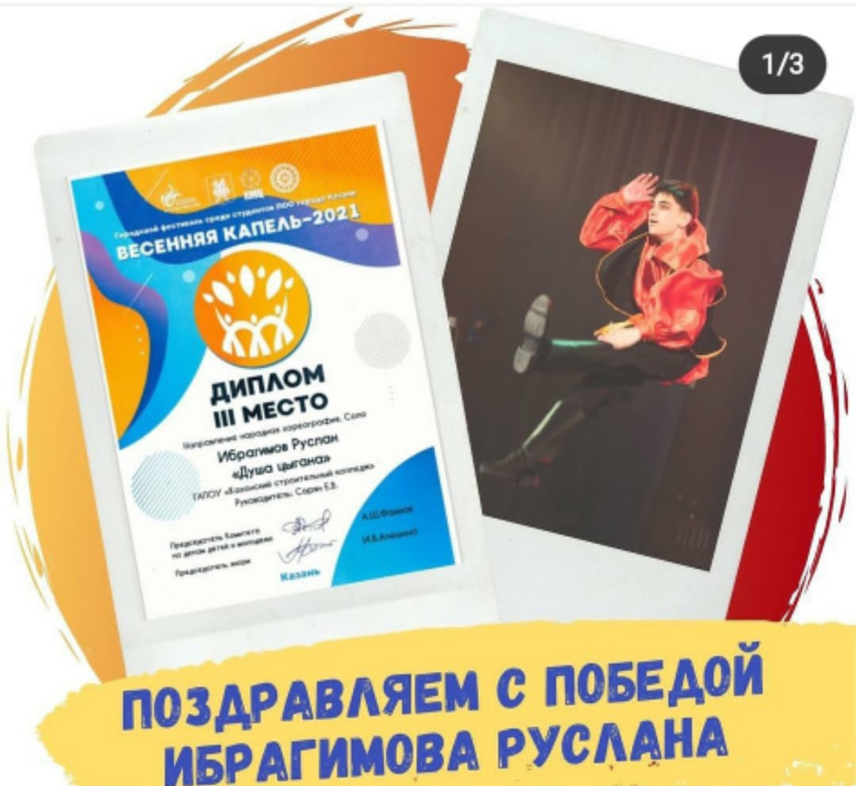

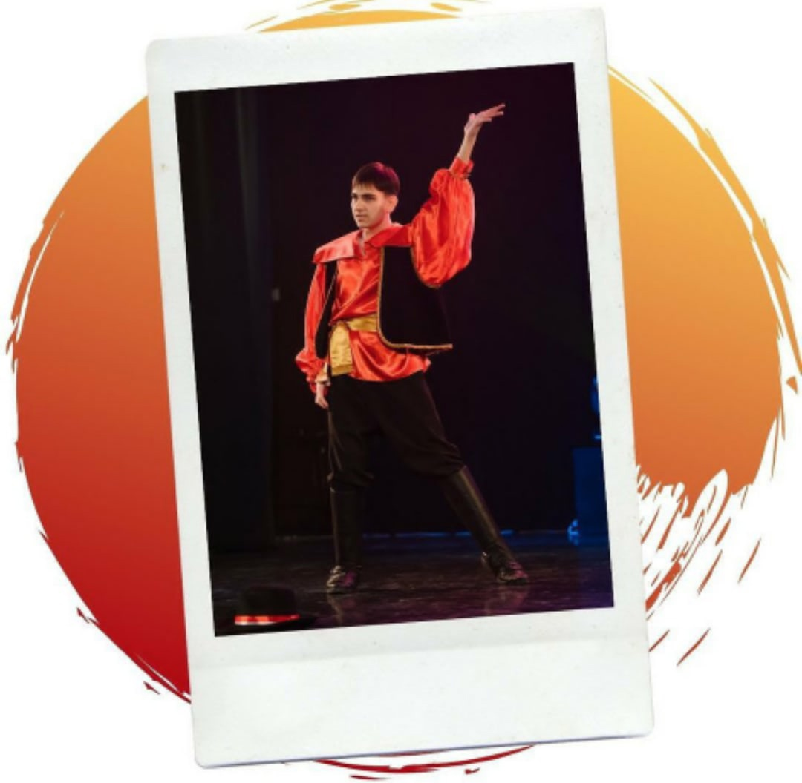

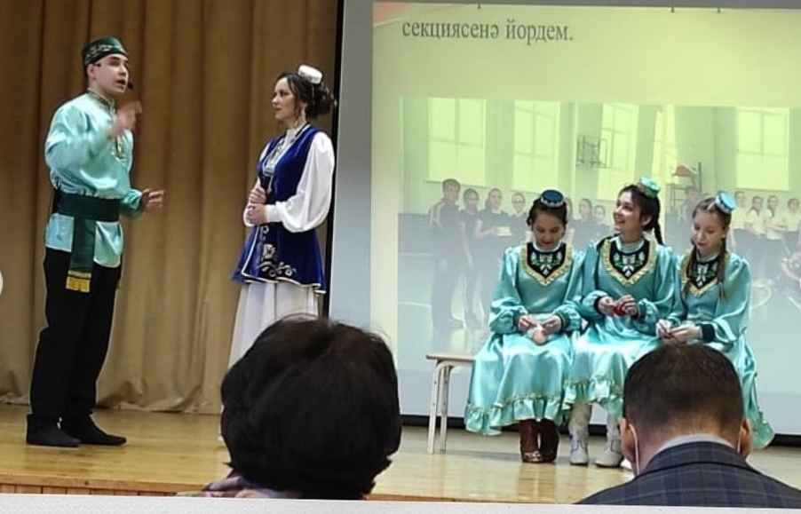

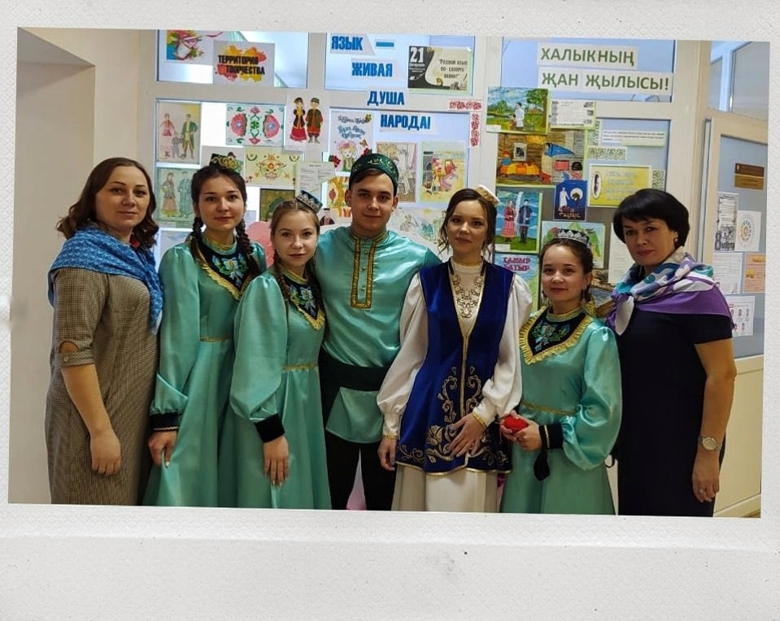

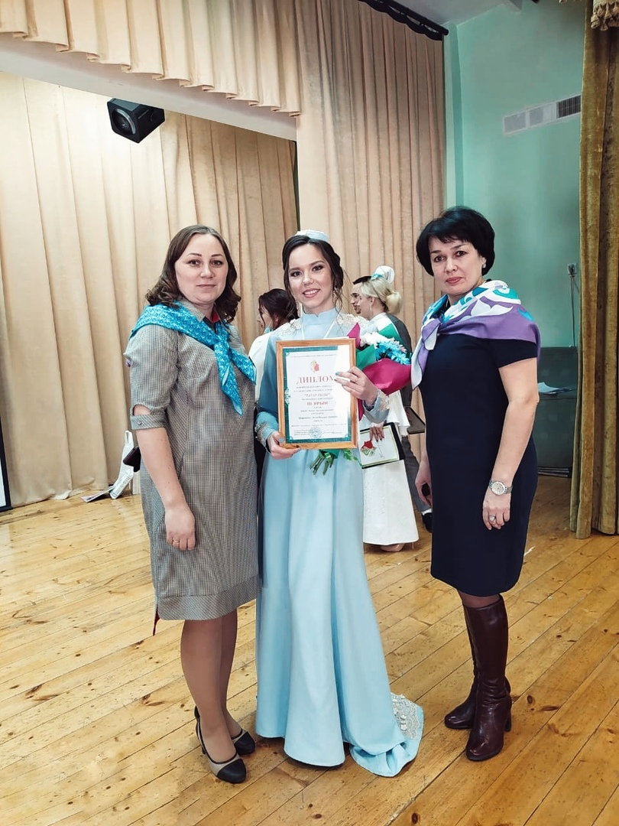

***Ребята из студсовета организовали проводы Весны! На большой перемене возле общежития, под плясовую устроили соревнования, угощали блинами и сожгли чучело.***

***Поздравляем Ибрагимова Руслана с Победой в Городском Фестивале «Весенняя капель — 2021».***

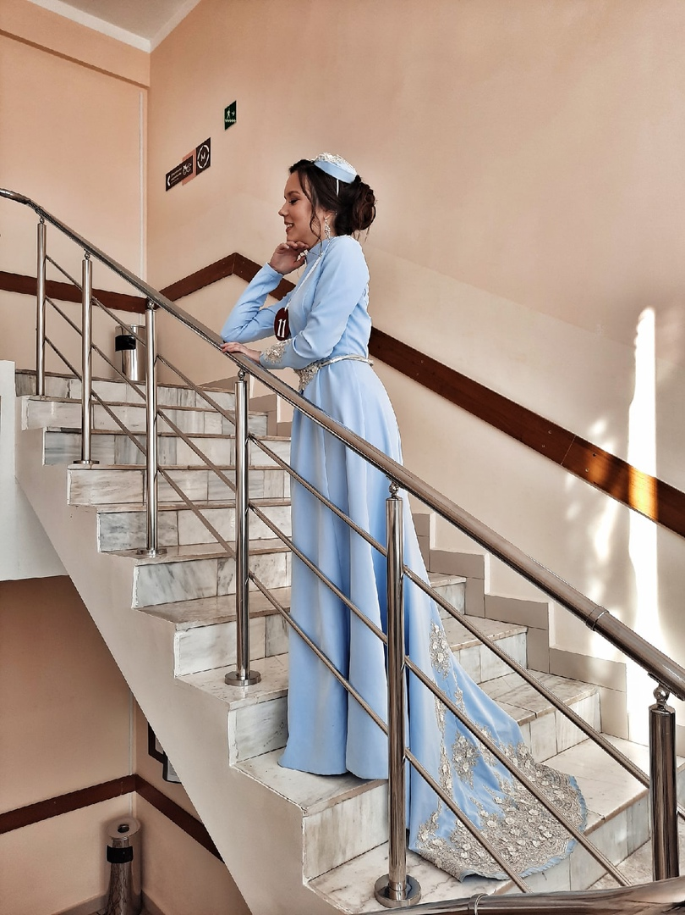

***Мы поздравляем Шарипову Зилю с победой в конкурсе «Татар Кызы»!  
Впервые, за 8 лет существования конкурса, участница Казанского Строительного колледжа заняла призовое место! Мы безмерно гордимся Зилей!  
Без сомнений эту победу невозможно было бы завоевать без участия преподавателей татарского языка! Благодарим за помощь в подготовке Муниру Саматовну и Альфию Валерьевну, а так же музыкального руководителя Елену Вадимовну! Символично, что именно в год родного языка в Татарстане была одержана эта победа!***